
МИНОБРНАУКИ РОССИИ
Федеральное государственное бюджетное образовательное учреждение
высшего образования
«МИРЭА – Российский технологический университет»
РТУ МИРЭА

Отчет по выполнению практического задания №6
Тема:
АЛГОРИТМЫ ПОИСКА
Дисциплина: «Структуры и алгоритмы обработки данных»

Выполнил студент: | Враженко Д.О.
Группа: | ИКБО-50-23
Вариант: | 6

Москва – 2024

ЦЕЛЬ РАБОТЫ
Часть 6.1. Освоить приёмы хеширования и эффективного поиска элементов множества.
Часть 6.2. Освоить приёмы реализации алгоритмов поиска образца в тексте.

ХОД РАБОТЫ

Часть 6.1. Быстрый доступ к данным с помощью хеш-таблиц
Формулировка задачи:
Разработайте приложение, которое использует хеш-таблицу (пары «ключ – хеш») для организации прямого доступа к элементам динамического множества полезных данных. Множество реализуйте на массиве, структура элементов (перечень полей) которого приведена в индивидуальном варианте.
Приложение должно содержать класс с базовыми операциями: вставки, удаления, поиска по ключу, вывода. Включите в класс массив полезных данных и хеш-таблицу. Хеш-функцию подберите самостоятельно, используя правила выбора функции.
Реализуйте расширение размера таблицы и рехеширование, когда это требуется, в соответствии с типом разрешения коллизий.
Предусмотрите автоматическое заполнение таблицы 5-7 записями.
Реализуйте текстовый командный интерфейс пользователя для возможности вызова методов в любой произвольной последовательности, сопроводите вывод достаточными для понимания происходящего сторонним пользователем подсказками.
Проведите полное тестирование программы (все базовые операции, изменение размера и рехеширование), тест-примеры определите самостоятельно. Результаты тестирования включите в отчет по выполненной работе.
Индивидуальный вариант:
Открытая адресация (линейное пробирование). Специализация вуза: код специальности – (прим.: "09.03.01"), название вуза.
Математическая модель решения (описание алгоритма):
По рекомендации, оставленной в методических указаниях к практической работе, было решено воспользоваться хеш-функцией, основанной на делении, а конкретнее – на модальной арифметике. Таким образом индекс каждой записи вычисляется как остаток от деления ключа на текущую длину массива, использующегося в хеш-таблице.
Избежание коллизий достигается путём линейного (открытого) пробирования, таким образом при совпадении вычисленных индексов с уже имеющимися к ним прибавляется константа до тех пор, пока не будет найдено не занятое другой записью место в массиве.
Были реализованы базовые операции взаимодействия с хеш-таблицей.
В ходе выполнения операции вставки по ключу вычисляется значение хеш-функции, после чего происходит попытка вставить по соответствующему индексу нужную структуру. Если индекс занят – производится линейное пробирование до тех пор, пока не будет найдено свободное место, либо пока не произойдёт превышение длины массива, в случае чего понадобится рехеширование. Также после вставки проверяется условие достаточности необходимого места, после чего при необходимости также проводится рехеширование.
В ходе удаления элемента происходит поиск необходимой записи по индексу хеш-функции, после чего происходит удаление. Аналогично работает функция поиска.
В ходе выполнения рехеширования создаётся новый массив в два раза больше предыдущего, после чего предпринимается попытка рехеширования. В случае неудачи длина увеличивается ещё в два раза, иначе же рехеширование завершается и новый массив заменяет предшествующий.
Код программы с комментариями:
На рис. 1 представлен код структуры данных, содержащихся в хеш-таблице, а именно код специальности и название ВУЗа.
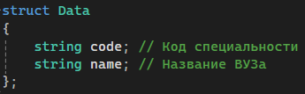Рисунок 1 - Структура данных хеш-таблицы
На рис. 2 представлен код полей класса HashTable, в котором описываются методы, используемые для работы с хеш-таблицей.
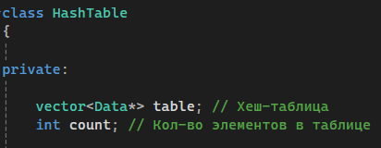Рисунок 2 - Поля класса HashTable
На рис. 3 представлен код конструктора хеш-таблицы, в котором происходит изначальное создание таблицы и внесение в неё стартовых значений.
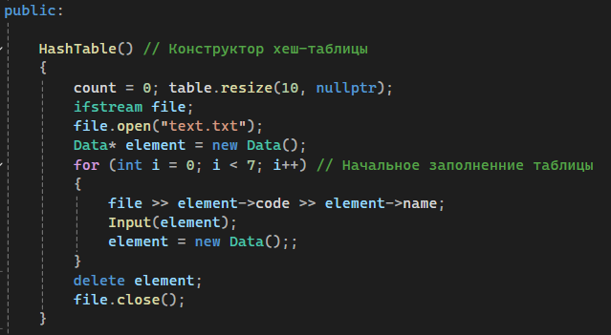Рисунок 3 - Конструктор хеш-таблицы
На рис. 4 представлен код функции для ввода новых данных в хеш-таблицу.
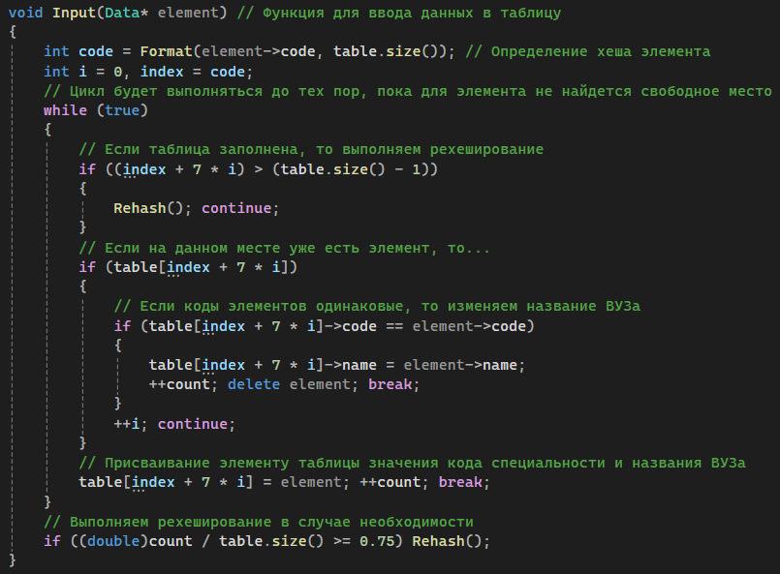Рисунок 4 - Функция для ввода новых данных в таблицу
На рис. 5 представлен код для удаления данных из хеш-таблицы по коду специальности.
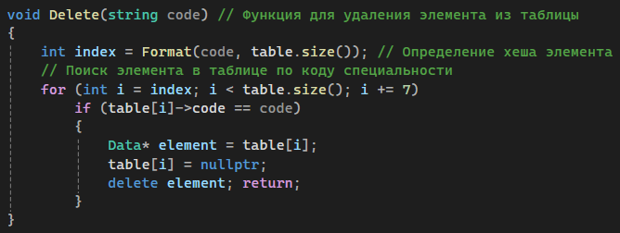Рисунок 5 - Функция для удаления данных из хеш-таблицы
На рис. 6 представлен код для поиска элемента в хеш-таблице по коду специальности.
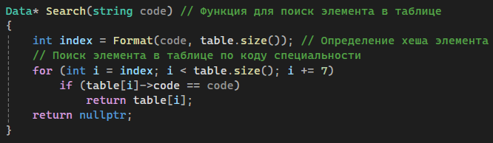Рисунок 6 - Функция для поиска элемента в хеш-таблице
На рис. 7 представлен код для вывода всех данных из хеш-таблицы на экран.
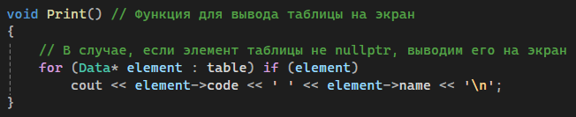Рисунок 7 - Функция для вывода информации из хеш-таблицы
На рис. 8 представлен код для определения индекса элемента таблицы.
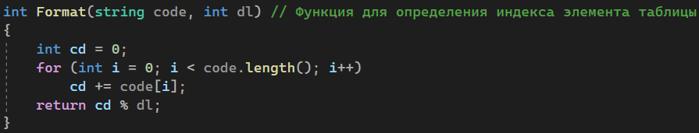
Рисунок 8 - Функция для определения индекса элемента хеш-таблицы
На рис. 9 представлен код для рехеширования хеш-таблицы в случае необходимости.
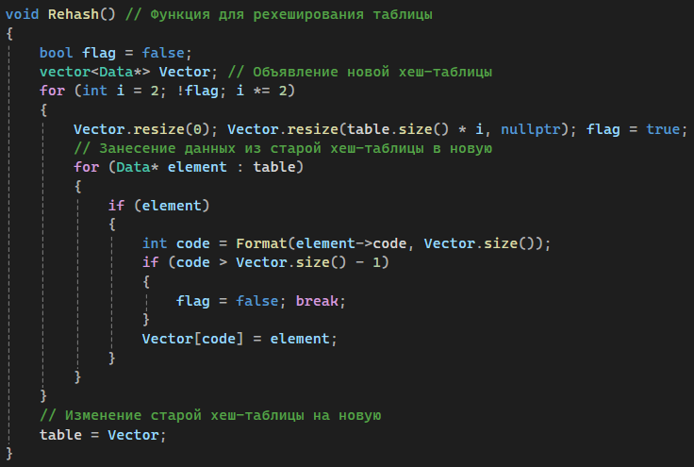Рисунок 9 - Функция для рехеширования таблицы
Результаты тестирования:
На рис. 10 представлен результат тестирования функции вывода содержимого.
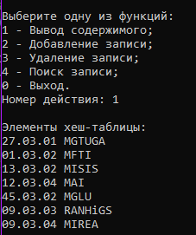Рисунок 10 - Результат функции вывода
На рис. 11 представлен результат тестирования функции добавления нового элемента.
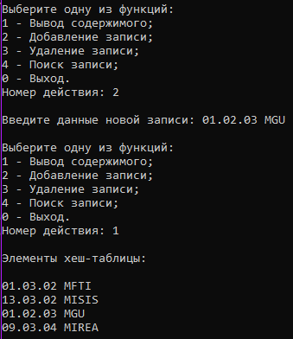Рисунок 11 - Результат функции добавления
На рис. 12 представлен результат тестирования функции удаления элемента.
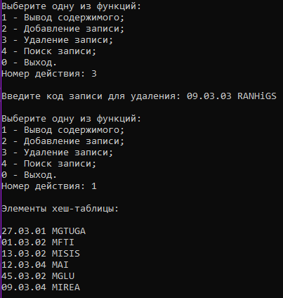Рисунок 12 - Результат тестирования функции удаления
На рис. 13 представлен результат тестирования функции поиска элемента.
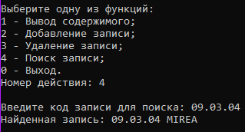Рисунок 13 - Результат тестирования функции поиска

Часть 6.2. Алгоритмы поиска в таблице при работе с данными из файла
Формулировка задачи:
Разработайте приложения в соответствии с заданиями в индивидуальном варианте.
Индивидуальный вариант:
1. Дан произвольный текст, состоящий из слов, разделенных знаками препинания. Отредактировать его, оставив между словами по одному пробелу, а между предложениями по два.
2. Дана непустая строка S, длина которой N не превышает 10⁶. Считать, что элементы строки нумеруются от 1 до N. Требуется для всех i от 1 до N вычислить π[i] – префикс функцию.
Задание 1:
Математическая модель решения (описание алгоритма):
Для выполнения первой задачи варианта необходимо отредактировать текст, исключив из него все знаки препинания и заменив их нужным количеством пробелов.
Всего в письменной речи используется не очень большой набор знаков препинания. Для разграничения слов используют запятые, точки с запятой, двоеточия, тире, слэшы, кавычки, скобки, а также пробелы. Для разграничения предложений используются точки, вопросительный и восклицательный знаки.
Поэтому для выполнения задания достаточно линейно проходиться по строке, из которой все символы не знаки препинания переписывать в новую строку, знаки препинания разделения слов заменять одним пробелом, а разделения предложений – двумя. Также при вставке пробелов необходимо учитывать их количество, чтобы не вставить два пробела между словами из-за двух или трёх знаков препинания подряд.
Код программы с комментариями:
На рис. 14 представлен код для замены знаков препинания на нуное количество пробелов.
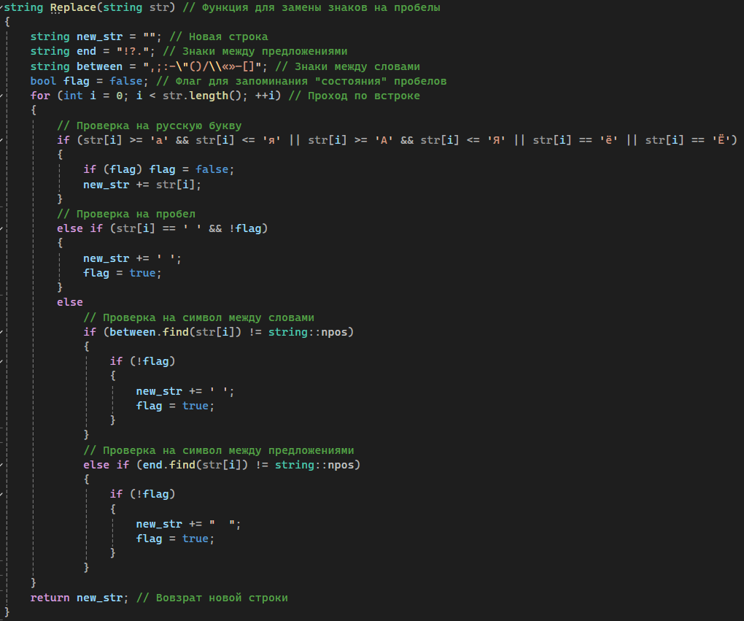Рисунок 14 - Функция для замены символов и вставки пробелов
Результаты тестирования:
На рис. 15 представлен результат тестирования программы.
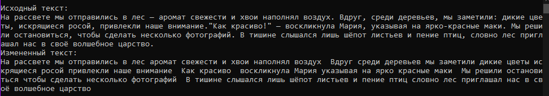Рисунок 15 - Результат тестирования программы
Задание 2:
Математическая модель решения (описание алгоритма):
Для нахождения префикс функции строки сначала необходимо создать массив из нулевых значений, которые мы будем динамически заполнять по ходу выполнения. Изначально префикс функция является препроцессингом для алгоритмов поиска вхождения подстроки в строку. В ней каждое значение является длиной наибольшего собственного префикса части образца, одновременно являющееся его суффиксом.
Расчёт функции происходит динамически для каждого элемента образца. Значение функции в точке 0 полагается равным 0, а далее для каждого символа происходит сравнение: если он равен символу, чей индекс определяется значением префикс функции предыдущего элемента, значит он также является продолжением префикса строки и его значение префиксной функции будет на единицу больше, чем у предыдущего элемента. Иначе же проверяется значение на единицу меньше прошлого значения префиксной функции до тех пор, пока не будет найдено совпадение или значение не обратится в ноль, после чего результат сохраняется.
Код программы с комментариями:
На рис. 16 представлен код программы.
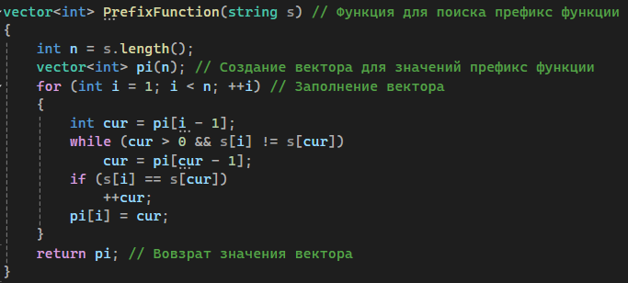Рисунок 16 - Исходынй код программы
Результаты тестирования:
На рис. 17 представлен вывод программы.
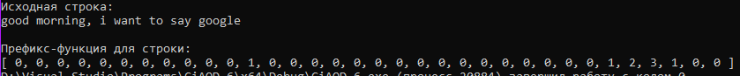Рисунок 17 - Вывод программы

ВЫВОД
В ходе решения поставленных задач были освоены приёмы хеширования и эффективного поиска элементов множества.
Применение хеш-таблиц и хеш-функций позволяет использовать в качестве ключей для значений во множестве любую информацию, при этом не теряя в скорости её считывания.
В ходе решения поставленных задач были освоены приёмы реализации алгоритмов поиска образца в тексте.
В случае применения линейного поиска сложность алгоритма довольно высока, но благодаря применению более эффективных алгоритмов можно снизить сложность до окололинейной. В частности использование префикс функции позволяет значительно снизить количество выполняемых операций.

СПИСОК ЛИТЕРАТУРЫ
- Бхаргава А. Грокаем алгоритмы. Иллюстрированное пособие для программистов и любопытствующих, 2017. – С. 100-126.
- Кормен Т.Х. и др. Алгоритмы. Построение и анализ, 2013. – С. 285-318.
- Страуструп Б. Программирование. Принципы и практика с использованием C++. 2-е изд., 2016.
- Документация по языку С++ [Электронный ресурс]. URL: https://docs.microsoft.com/ruru/cpp/cpp/ (дата обращения 01.09.2021).
- Курс: Структуры и алгоритмы обработки данных. Часть 2 [Электронный ресурс]. URL: https://online-edu.mirea.ru/course/view.php?id=4020 (дата обращения 01.09.2021).

